Desvíos Perfectos en TRS2004 y Anteriores (v2.0)

Por Crocodine.
Bajo TRS2004 ENG v2.2 (Build 2145)

¡Hola! Si estás leyendo esto es bien por curiosidad o porque eres primerizo en esto del modo Ingeniero (Surveyor si usas la versión en inglés) quieres aprender a hacer esos desvíos tan realistas sacados de cualquier playa de vías de RENFE. Pues si tu situación es la segunda, has hecho bien en bajarte esta guía paso a paso.

Lo primero que has de tener para trabajar es un terreno donde tender tus vías. ¬_¬
Este puede formar parte de alguna ruta previamente creada por ti o puede ser la primera piedra de una nueva. Ambos casos no representan ningún problema.
Una vez dentro del modo Ingeniero, tiende una serie de vías paralelas unas con otras de manera que tengas algo parecido a esto:

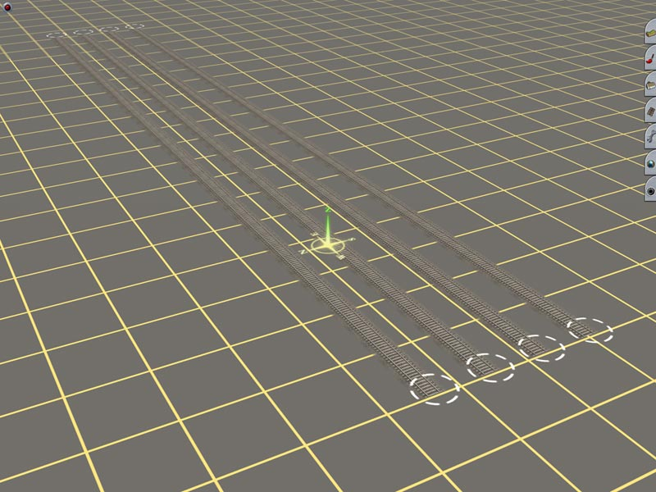

Sí, podría haber escogido unas vías que tuvieran un contraste mayor con el suelo, pero qué le vamos a hacer. :D
Ya tenemos las vías de nuestro pequeño apartadero perfectamente alineadas. Esto lo he conseguido usando los espaciadores creados por los amigos de H0 TTrainz (www.trainz.hu) los cuales puedes encontrar en su web (hay que registrarse para poder acceder al area de descargas) en la categoría: Scenery ->Other objects y bajo el nombre de “Track Distance.”

Bien, volviendo ya a la guía, lo que necesitamos ahora es una vía que de servicio a las cuatro que, en este caso, he tendido en este terreno. Pues nada, manos a la obra.
Estas vías, sé que ya lo sabes, están tendidas en diagonal con respecto a las que van a dar servicio, formando dos ángulos agudos y dos obtusos con cada una de ellas. Pero eso sí, has de tener cuidado con la forma en la que la dispones ya que unos ángulos demasiado cercanos a 90º darán como resultado una apariencia nefasta e irreal del conjunto, y provocarán que los bojes del material rodante se salgan de los raíles. Eso no queremos que pase, ¿verdad? Pues entonces tiende una vía similar a esta:

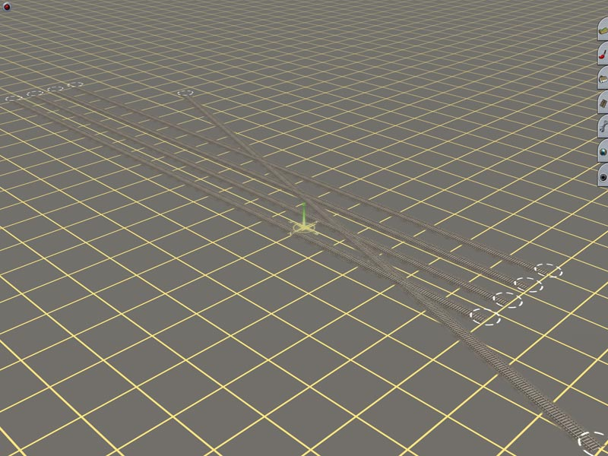

¿Ves que los ángulos obtusos son muy abiertos? Esto nos garantiza una curva suave en el desvío, totalmente a prueba de bojes con tres o más ejes. Aunque tampoco queremos una exageradamente suave: con que el tramo en curva tenga unos 20 metros de longitud nos bastará. Tú siempre intenta hacer las cosas cuanto más similares a las reales mejor, ya que obtendrás la recompensa de ver tu trabajo bien hecho y las felicitaciones de aquellos que jueguen con tu futura ruta.
Personalmente, no hay nada más bonito en el mundo del tren, a excepción de las estaciones y los propios trenes, que unos desvíos perfectos.
El tercer paso que vamos a dar en la construcción de estos desvíos lo verás en seguida en la siguiente captura:

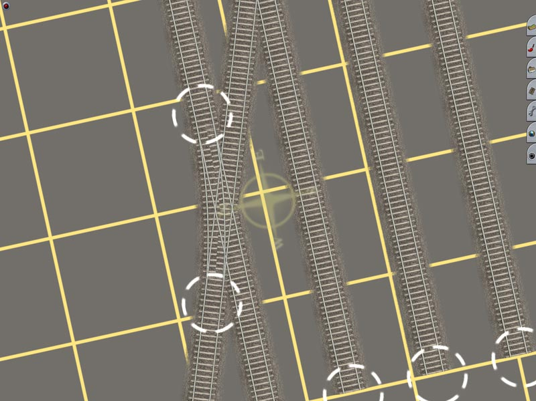

Lo que he hecho ha sido seleccionar la herramienta que inserta puntos en el spline (fig.1) de la forma que ves en la captura. Acto seguido, he colocado un tramo de vía uniendo ambos puntos y he enderezado, con la herramienta apropiada, aquellos tramos de vía que se hayan torcido. Lo mismo haré con cada cruce, pero teniendo en cuenta que he de borrar el tramo de vía sobrante en cada operación, que es en este caso el que nos queda “por detrás” del desvío, y también que tendré que enderezar los tramos que se doblen.

Fig.1:

Con esta herramienta podremos insertar puntos en un spline para su posterior edición.
Aquí tienes una captura para que veas cómo se desarrolla el proceso:

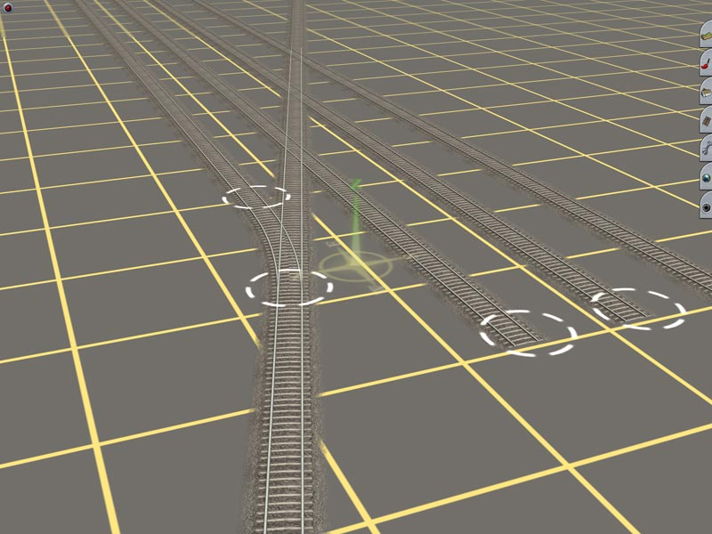

Lo repetimos con todas las vías y añadimos los motores cambiagujas:

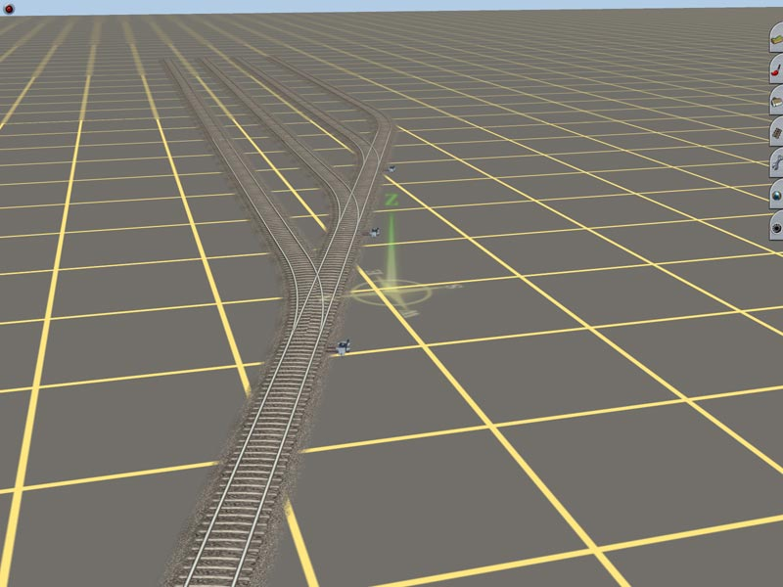
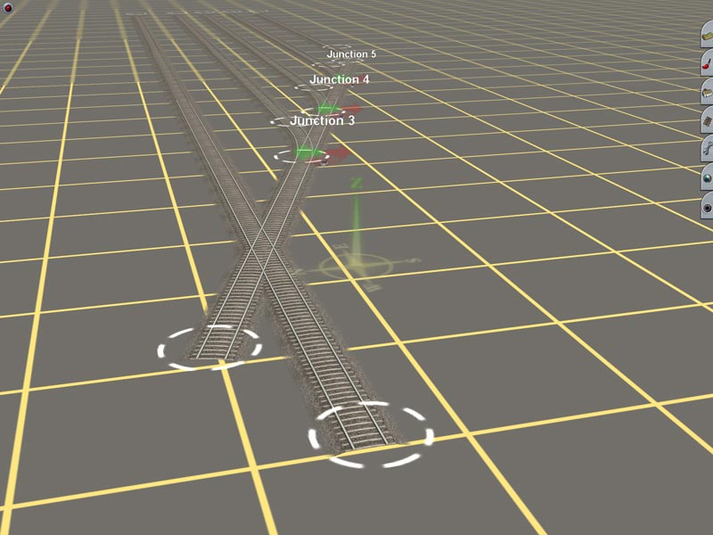

Seguro que te has dado cuenta de que hay una vía más en esa captura. La he añadido para hacer un poco más interesante tanto la guía como el apartadero en sí, ya que haremos el que para mí es el más bonito de todos los desvíos: el desvío doble.

Sabes tan bien como yo que este desvío posibilita tanto el cruce de dos vías como que ambas estén conectadas. En la vida real es toda una obra de ingeniería, pero por suerte en TRS no tendremos que complicarnos la vida con complejas piezas de acero forjado.
Este desvío no es que se diferencie mucho de uno simple, pero ya que esta guía trata de los desvíos perfectos no podía faltar éste.

Como ves en la captura anterior, la vía que he añadido está entre dos líneas amarillas por motivos de espacio físico para el desvío, pero tú la puedes poner a la altura que quieras, excepto pegada a cualquier otro desvío ya que necesitaremos un pequeño tramo en recta entre ambos.
Pues bien, tal y como en el primer paso que hemos dado para hacer un desvío sencillo, haremos lo mismo con este, pero esta vez tendremos que añadir puntos en ambas vías:

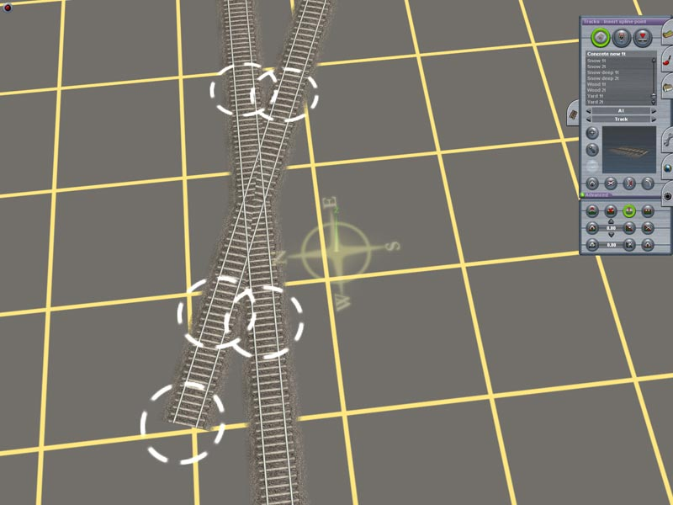

Con la práctica que has adquirido seguro que se te hace fácil, así que lo único que te puedo comentar es que sigas la norma de los 20 metros entre punto y punto. Es una norma no escrita (excepto aquí ahora) y totalmente personal porque puedes hacer el desvío con la longitud que estimes adecuada, pero, a no ser que estés recreando una ruta real en donde estés obligado a recrear unas distancias, esos 20 metros posibilitan tanto una curva suave para los bojes como ya había comentado anteriormente, como, en caso de que quieras tender catenaria, el que esta se vea mucho más real, al menos a mi juicio.
Ahora sólo nos falta añadir los tramos que conectarán una vía con la otra en ambos sentidos y añadir los correspondientes motores cambiagujas:

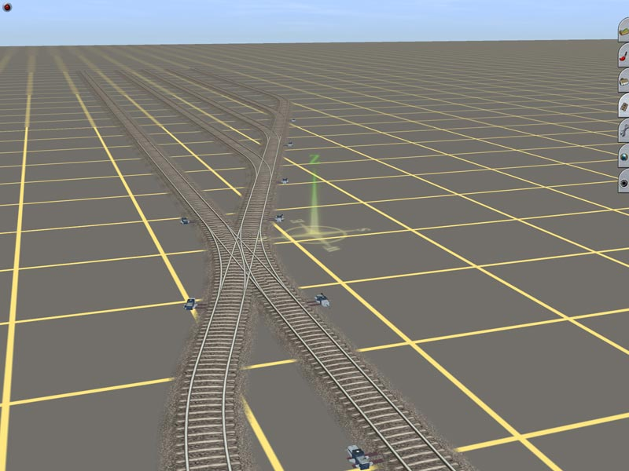
Por último ya sólo te queda decorar el apartadero de la forma que prefieras:

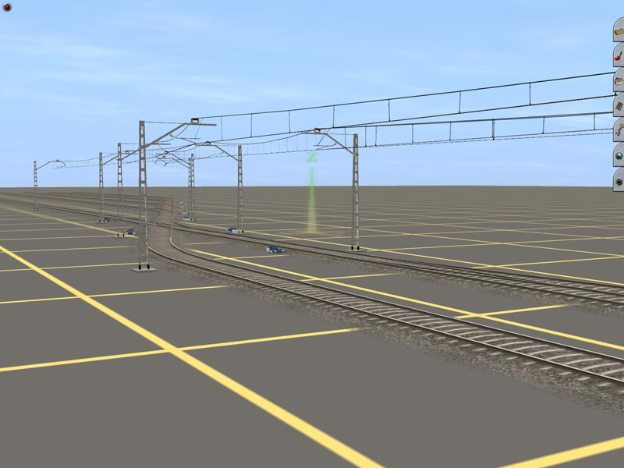

Aquí he usado el sistema de catenaria de nuestro amigo Paco Rodríguez (Rodgilfr), la cual podréis encontrar en la Download Station usando como filtro su nick. Personalmente creo que es la mejor catenaria que hay en la DS si tenemos en cuenta su realismo y la extensísima cantidad de objetos de los que dispone. Además, ¡es la de la RENFE!
Si os lo curráis bien conseguiréis un verdadero ambiente ferroviario en vuestras playas de vías, lo cual yo os agradeceré mucho, ya que soy un apasionado de las maniobras.
Pero ahora vamos a decorar un poco nuestro apartadero con un poco de aquí y de allá:

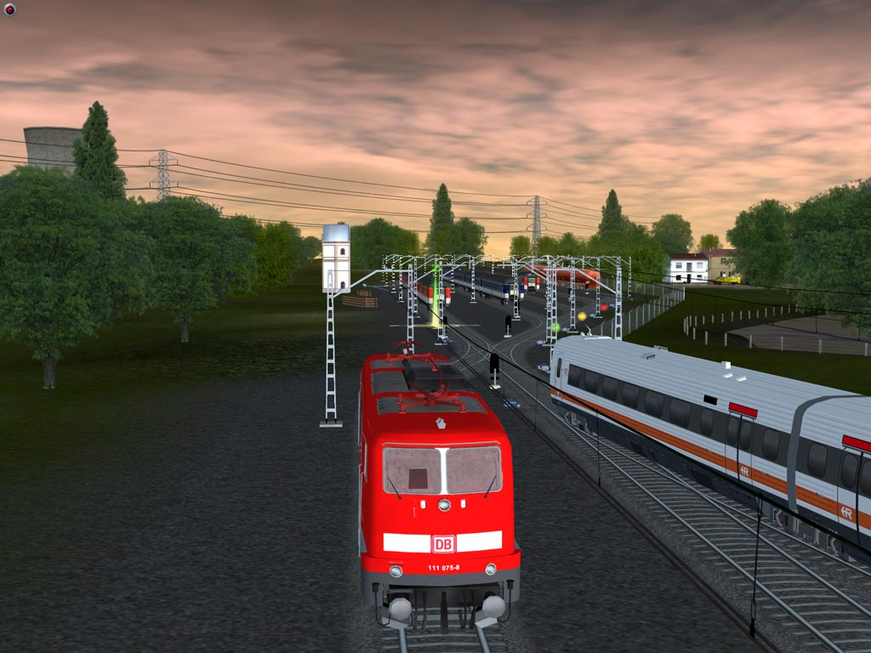
Pues sí, es nuestro apartadero habiéndolo decorado un poco más, lo cual me llevó nada más que media hora. ¡Y mira qué resultado! Esto demuestra la, ya por todos conocida, flexibilidad y potencia del creador de rutas de TRS.

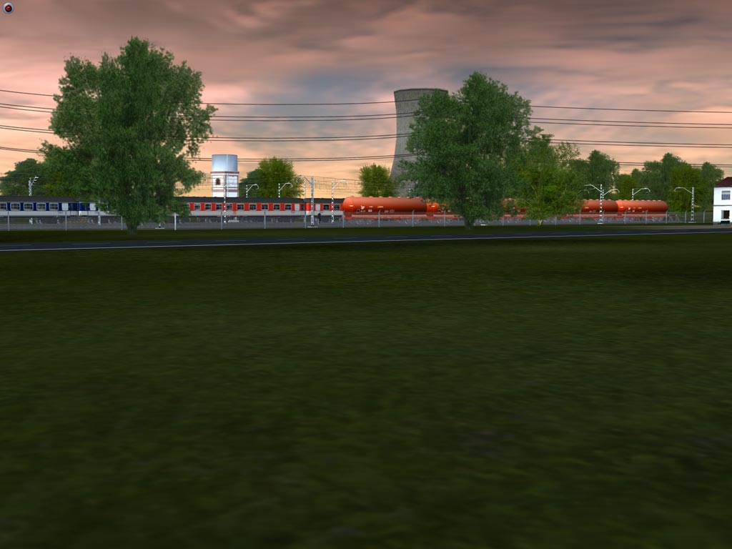

Y aquí acaba esta guía para hacer desvíos perfectos. Espero que te haya sido de mucha utilidad y que haya sido de fácil comprensión. Si por alguna razón no ha sido así, te pido por favor que me comentes cómo debería mejorarla para los futuros lectores.

Daniel Palomares Rodríguez.
Crocodine.

